Resolución del Pleno del Instituto de Transparencia, Acceso a la Información Pública y Protección de Datos Personales del Estado de México y Municipios, con domicilio en Metepec, Estado de México, de fecha dieciséis de febrero de dos mil veintidós.
VISTO el expediente formado con motivo del recurso de revisión 05992/INFOEM/IP/RR/2021, promovido por la C. xxxxxxxxxxxxxxxxxxxxxxxxxxxxx xxxxxx, a quien en lo sucesivo se le denominará LA RECURRENTE, en contra de la respuesta del Tribunal Estatal de Conciliación y Arbitraje, en lo subsecuente se le denominará EL SUJETO OBLIGADO, se procede a dictar la presente resolución con base en los siguientes:
RESULTANDOS
I. En fecha veintidós de noviembre de dos mil veintiuno, LA RECURRENTE presentó a través del Sistema de Acceso a la Información Mexiquense, en lo subsecuente EL SAIMEX ante EL SUJETO OBLIGADO, la solicitud de acceso a la información pública, a la que se le asignó el número de expediente 00091/TRIECA/IP/2021, mediante la cual requirió, lo siguiente:
“Relación estadística de las sentencias de laudos a favor de trabajadores en contra de alguno de los 125 municipios del Estado de México en los años 2019, 2020, 2021. Desglosar información por año, municipio, monto que se debe pagar o sanción, número de sentencias, Estatus actual, es decir sí fue cumplida, si está pendiente o se solicitó prórroga para el cumplimiento. Municipio. Área del municipio en la que laboraba el trabajadora. Si el trabajador es hombre o mujer. Año en que se inició el proceso de demanda. Motivo por el que se inició la demanda. Puesto que tenía el trabajador. Número de expediente al abrirse la demanda.” (sic)
MODALIDAD DE ENTREGA: Vía SAIMEX.
II. En fecha veinticuatro de noviembre de dos mil veintiuno, EL SUJETO OBLIGADO dio respuesta a la solicitud de información, en los términos siguientes:
“Adjunto encontrará respuesta a la solicitud no 00091/TRIECA/IP/2021. Reciba un cordial saludo.” (Sic)
De manera adjunta a dicha respuesta EL SUJETO OBLIGADO hizo de conocimiento del solicitante el archivo electrónico denominado 91 saimex.pdf, el cual contiene la redacción que se transcribe de manera textual a continuación:
“Estimada Solicitante: En respuesta a su solicitud 00091/TRIECA/IP/2021 donde usted solicita : Relación estadística de las sentencias de laudos a favor de trabajadores en contra de alguno de los 125 municipios del Estado de México en los años 2019, 2020, 2021. Desglosar información por año, municipio, monto que se debe pagar o sanción, número de sentencias, Estatus actual, es decir sí fue cumplida, si está pendiente o se solicitó prórroga para el cumplimiento. Municipio. Área del municipio en la que laboraba el trabajadora. Si el trabajador es hombre o mujer. Año en que se inició el proceso de demanda. Motivo por el que se inició la demanda. Puesto que tenía el trabajador. Número de expediente al abrirse la demanda.

Le comento lo siguiente:
- Sentencias de laudos a favor de trabajadores en contra de alguno de los 125 municipios del Estado de México en los años 2019, 2020, 2021
las puede encontrar en http://teca.edomex.gob.mx/resolucion

- Desglosar información por año, municipio, monto que se debe pagar o sanción, número de sentencias, Estatus actual, es decir sí fue cumplida, si está pendiente o se solicitó prórroga para el cumplimiento.

Para lo anterior tendría que realizar una búsqueda exhaustiva en cada una de las constancias que integran los expedientes laborales a los cuales solo tienen acceso las partes, por otro lado conforme al Artículo 12. Quienes generen, recopilen, administren, manejen, procesen, archiven o conserven información pública serán responsables de la misma en los términos de las disposiciones jurídicas aplicables. Los sujetos obligados sólo proporcionarán la información pública que se les requiera y que obre en sus archivos y en el estado en que ésta se encuentre. La obligación de proporcionar información no comprende el procesamiento de la misma, ni el presentarla conforme al interés del solicitante; no estarán obligados a generarla, resumirla, efectuar cálculos o practicar investigaciones.

- Desglosar información por año, municipio, monto que se debe pagar o sanción, número de sentencias, Estatus actual, es decir sí fue cumplida, si está pendiente o se solicitó prórroga para el cumplimiento.

Para lo anterior tendría que realizar una búsqueda exhaustiva en cada una de las constancias que integran los expedientes laborales a los cuales solo tienen acceso las partes, por otro lado conforme al Artículo 12. Quienes generen, recopilen, administren, manejen, procesen, archiven o conserven información pública serán responsables de la misma en los términos de las disposiciones jurídicas aplicables. Los sujetos obligados sólo proporcionarán la información pública que se les requiera y que obre en sus archivos y en el estado en que ésta se encuentre. La obligación de proporcionar información no comprende el procesamiento de la misma, ni el presentarla conforme al interés del solicitante; no estarán obligados a generarla, resumirla, efectuar cálculos o practicar investigaciones.

- Área del municipio en la que laboraba el trabajadora. Si el trabajador es hombre o mujer.

Tendría que realizar una búsqueda exhaustiva en cada una de de los expedientes conforme al Artículo 12. Quienes generen, recopilen, administren, manejen, procesen, archiven o conserven información pública serán responsables de la misma en los términos de las disposiciones jurídicas aplicables. Los sujetos obligados sólo proporcionarán la información pública que se les requiera y que obre en sus archivos y en el estado en que ésta se encuentre. La obligación de proporcionar información no comprende el procesamiento de la misma, ni el presentarla conforme al interés del solicitante; no estarán obligados a generarla, resumirla, efectuar cálculos o practicar investigaciones.

- Motivo por el que se inició la demanda. Puesto que tenía el trabajador. Número de expediente al abrirse la demanda.

Se tendría que realizar una búsqueda exhaustiva en cada una de de los expedientes conforme al Artículo 12. Quienes generen, recopilen, administren, manejen, procesen, archiven o conserven información pública serán responsables de la misma en los términos de las disposiciones jurídicas aplicables. Los sujetos obligados sólo proporcionarán la información pública que se les requiera y que obre en sus archivos y en el estado en que ésta se encuentre. La obligación de proporcionar información no comprende el procesamiento de la misma, ni el presentarla conforme al interés del solicitante; no estarán obligados a generarla, resumirla, efectuar cálculos o practicar investigaciones.

Por otro lado es importante mencionar que a efecto de evitar causar daño alguna de las personas o alterar el procedimiento, en cuanto a las resoluciones de los los laudos solo se notificara los detalles a las partes involucradas y acreditadas en dicho expediente lo anterior con fundamento en lo dispuesto por las fracciones VI Y VIII del artículo 140 de la Ley de Transparencia y Acceso a la información Publica del Estado de México y Municipios que a la letra se transcribe Articulo 140 El acceso a la información publica será restringido excepcionalmente, cuando por razones de interés público, esta sea clasificada como reservada, conforme a los criterios siguientes ( ) VI Pueda causar daño u obstruya la prevención o persecución de los delitos, altere el proceso de investigación de las carpetas de investigación, afecte o vulnere la conducción o los derechos del debido proceso en los procedimientos judiciales o administrativos, incluidos los de quejas, denuncias, inconformidades, responsabilidades administrativas y resarcitorias en tanto no hayan quedado firmes o afecte la administración de justicia o la seguridad de un denunciante, querellante o testigo, así como sus familias, en los términos de las disposiciones jurídicas aplicables ( ) VIII Vulnere la conducción de los expedientes judiciales o de los procedimientos administrativos seguidos en forma de juicio, en tanto no hayan quedado firmes ( )” (Sic)
III. Inconforme por la respuesta del SUJETO OBLIGADO, el treinta de noviembre de dos mil veintiuno, EL RECURRENTE interpuso el recurso de revisión asignándole el número asignado al rubro, el cual es objeto del presente estudio, en el que señalo como acto impugnado:
“Información negada.” (Sic)
Asimismo, como razones o motivos de inconformidad lo siguiente:
“En respuesta a la solicitud 00091/TRIECA/IP/2021 el Sujeto Obligado niega diversa información. Al pedir al Sujeto "Desglosar información por año, municipio, monto que se debe pagar o sanción, número de sentencias, Estatus actual, es decir sí fue cumplida, si está pendiente o se solicitó prórroga para el cumplimiento". El Sujeto responde: "Para lo anterior tendría que realizar una búsqueda exhaustiva en cada una de las constancias que integran los expedientes laborales a los cuales solo tienen acceso las partes". Resulta contradictoria la respuesta del Sujeto Obligado al pedir que revise exhaustivamente el expediente y al mismo tiempo me dice que si no soy parte no puedo hacerlo. Considero que esta información debe ser entregada dado que está relacionada con un ente público, si bien no soy parte directa, el hecho de que un municipio sea parte de una demanda hace que esta sea de interés de sus habitantes. Además, se puede proveer una versión pública sin que se afecten los datos personales y privacidad del trabajador. En otro sentido, el Sujeto señala que: "no estarán obligados a generarla, resumirla, efectuar cálculos o practicar investigaciones". Si embargo se esta solicitando toda esta información estadística en general, y que se entregue en su plenitud, sin que el Sujeto realice algún trabajo minucioso de selección, resumen o cálculos. De hecho, es muy importante y de interés público conocer el monto que los municipios o entes públicos deben pagar como sanciones, multas o laudos labores, ya que este pago se realizará con recursos o fondos públicos que forman parte del Presupuesto de cada año. Incluso recientemente diversos alcaldes han señalado que el presupuesto se vio afectado por tener que pagar laudos. En otro sentido: el Sujeto dice que para conocer el área del municipio (y otros datos estadísticos) en la que laboraba el trabajadora, tendría que realizar una búsqueda exhaustiva en cada una de de los expedientes conforme. Nuevamente resulta contradictorio ya que hace una recomendación y al mismo tiempo señala que no puede conocer esos expedientes. El Sujeto también alega que no entrega la información para "evitar causar daño alguna de las personas o alterar el procedimiento". Cabe aclarar que siempre es posible entregar versiones públicas donde se oculte el nombre de trabajador. Finalmente, considero que esta información debe ser entregada y pública al tratarse de temas relacionados con violación a derechos humanos, principalmente al derecho del Trabajo; esta violación es cometida por entes públicos; y en los casos donde se paga el daño con una importante cantidad de dinero, esto se hace con el dinero de los ciudadanos. Gracias.” (sic)
IV. El treinta de noviembre de dos mil veintiuno, el recurso del que se trata se envió electrónicamente al Instituto de Transparencia, Acceso a la Información Pública y Protección de Datos Personales del Estado de México y Municipios y con fundamento en el artículo 185, fracción I de la Ley de Transparencia y Acceso a la Información Pública del Estado de México y Municipios, se turnó a través del SAIMEX, el recurso de revisión a la Comisionada Sharon Cristina Morales Martínez, a efecto de que decretara su admisión o desechamiento.
V. De las constancias que obran en el expediente electrónico del SAIMEX, se advierte que en fecha dos de diciembre de dos mil veintiuno, se acordó la admisión a trámite del recurso de revisión que nos ocupa; así como la integración del expediente respectivo, mismo que se puso a disposición de las partes, para que en un plazo máximo de siete días hábiles conforme a lo dispuesto por el artículo 185 de la Ley de Transparencia y Acceso a la Información Pública del Estado de México y Municipios, manifestaran lo que a su derecho conviniera, a efecto de presentar pruebas y alegatos; así como, para que EL SUJETO OBLIGADO rindiera el correspondiente Informe Justificado.
VI. En cumplimiento a lo anterior, de las constancias del expediente electrónico del SAIMEX, se advierte que EL SUJETO OBLIGADO en fecha seis de diciembre de dos mil veintiuno, rindió el informe justificado correspondiente; a través del cual, nuevamente señaló a la particular lo que a continuación se transcribe:
“Estimada Solicitante
Este Tribunal Estatal de Conciliación y Arbitraje no le niega la información toda vez que se le comento que lo que usted refiere lo encuentra en nuestra pagina http://teca.edomex.gob.mx/ tanto en el apartado de Boletin como laudos

http://teca.edomex.gob.mx/boletin_laboral
http://teca.edomex.gob.mx/resolucion

Le reitero que como sujetos obligados tenemos la responsabilidad de publicar las acciones de los litigios que se ventilan a este tribunal hasta donde pueda no interferir o alterar en los resultados de los mismos. Además por otro lado tampoco estamos obligados a procesar la información a conveniencia del solicitante, conforme al Artículo 12. Quienes generen, recopilen, administren, manejen, procesen, archiven o conserven información pública serán responsables de la misma en los términos de las disposiciones jurídicas aplicables. Los sujetos obligados sólo proporcionarán la información pública que se les requiera y que obre en sus archivos y en el estado en que ésta se encuentre. La obligación de proporcionar información no comprende el procesamiento de la misma, ni el presentarla conforme al interés del solicitante; no estarán obligados a generarla, resumirla, efectuar cálculos o practicar investigaciones.
-El estatus actual usted refiere “Relación estadística de las sentencias de laudos” el estado es laudo emitido (si está cumplida o no, si solicitó prórroga para el cumplimiento; tendrá que realizarse una investigación de cada uno de los expedientes para revisar el estado si existe amparo o prorroga) -Si es por lo concierne al expediente el numero con el que concluye XXXX/2016 XXXX/2021 es el año en que fue registrado y por tanto el año en que inicio la demanda
-Área del municipio en la que laboraba el trabajadora, tendría que realizarse una investigación.
- Municipio lo encuentra en la misma pagina http://teca.edomex.gob.mx/resolucion Por lo anterior le incito a visitar nuestro sitio donde usted puede encontrar la información que usted requiere.” (Sic)
Destacando que dicho informe fue hecho del conocimiento de la hoy RECRURRENTE en fecha veinte de diciembre de dos mil veintiuno.
Por su parte, LA RECURRENTE no presentó pruebas ni realizó manifestación alguna en relación al recurso de revisión objeto de estudio; tal y como se advierte en la captura de pantalla siguiente:
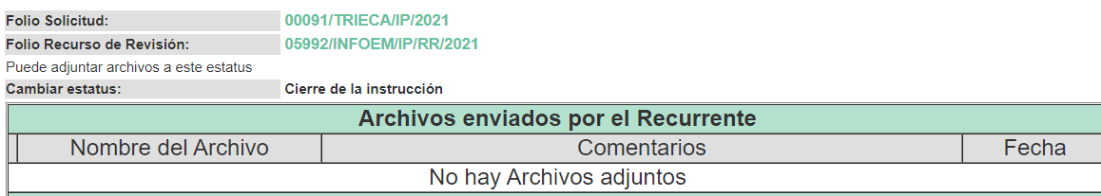
VII. En fecha nueve de diciembre de dos mil veintiuno, el Pleno del Instituto de Transparencia, Acceso a la Información Pública y Protección de Datos Personales del Estado de México y Municipios, mediante acuerdo signado por sus integrantes, aprobó la Licencia por incapacidad médica de la Comisionada Sharon Cristina Morales Martínez, y a través del cual se convino el returno del recurso de revisión de mérito al Comisionado Presidente José Martínez Vilchis, para que diera trámite y resolviera conforme a derecho.
VIII. Una vez analizado el estado procesal que guardaba el expediente, en fecha veintiuno de enero de dos mil veintidós, el Comisionado Ponente acordó el cierre de instrucción, así como la remisión del mismo a efecto de ser resuelto, de conformidad con lo establecido en el artículo 185 fracciones VI y VIII de la Ley de Transparencia y Acceso a la Información Pública del Estado de México y Municipios.
IX. El treinta y uno de enero de dos mil veintidós, se acordó ampliar el plazo para resolver el recurso de revisión en estudio, por un periodo de hasta quince días hábiles, de conformidad con el artículo 181, tercer párrafo de la Ley de Transparencia y Acceso a la Información Pública del Estado de México y Municipios; y,
CONSIDERANDO

- Competencia.
Este Instituto de Transparencia, Acceso a la Información Pública y Protección de Datos Personales del Estado de México y Municipios, es competente para conocer y resolver el presente recurso de revisión, conforme a lo dispuesto en los artículos 6, Apartado A de la Constitución Política de los Estados Unidos Mexicanos; 5, párrafos trigésimo, trigésimo primero y trigésimo segundo, fracciones IV y V de la Constitución Política del Estado Libre y Soberano de México; 2 fracción II, 13, 29, 36, fracciones I y II, 176, 178, 179, 181 párrafo tercero y 185 de la Ley de Transparencia y Acceso a la Información Pública del Estado de México y Municipios; y 9, fracciones I y XXIV y 11 del Reglamento Interior del Instituto de Transparencia, Acceso a la Información Pública y Protección de Datos Personales del Estado de México y Municipios.

SEGUNDO. Interés.
El recurso de revisión fue interpuesto por parte legítima, en atención a que se presentó por LA RECURRENTE, quien es la misma persona que formuló la solicitud de acceso a la información pública al SUJETO OBLIGADO.
TERCERO. Oportunidad.
El recurso de revisión fue interpuesto dentro del plazo de quince días hábiles, contados a partir del día siguiente al que LA RECURRENTE tuvo conocimiento de la respuesta impugnada; tal y como, lo prevé el artículo 178 de la Ley de Transparencia y Acceso a la Información Pública del Estado de México y Municipios, que establece:

“Artículo 178. El solicitante podrá interponer, por sí mismo o a través de su representante, de manera directa o por medios electrónicos, recurso de revisión ante el Instituto o ante la Unidad de Transparencia que haya conocido de la solicitud dentro de los quince días hábiles, siguientes a la fecha de la notificación de la respuesta.

A falta de respuesta del sujeto obligado, dentro de los plazos establecidos en esta Ley, a una solicitud de acceso a la información pública, el recurso podrá ser interpuesto en cualquier momento, acompañado con el documento que pruebe la fecha en que presentó la solicitud.

En el caso de que se interponga ante la Unidad de Transparencia, ésta deberá remitir el recurso de revisión al Instituto a más tardar al día siguiente de haberlo recibido.”

En esa tesitura, atendiendo a que EL SUJETO OBLIGADO notificó la respuesta a la solicitud de acceso a la información pública el día veinticuatro de noviembre de dos mil veintiuno; así, el plazo de quince días hábiles que el artículo 178 de la Ley de la materia otorga a la hoy RECURRENTE para presentar el respectivo recurso de revisión, transcurrió del veinticinco de noviembre al quince de diciembre de dos mil veintiuno, sin contemplar en el cómputo los días veintisiete y veintiocho de noviembre, cuatro, cinco, once y doce de diciembre de dos mil veintiuno, por corresponder a sábados y domingos, considerados como días inhábiles, en términos del artículo 3, fracción X de la Ley de Transparencia y Acceso a la Información Pública del Estado de México y Municipios.
Por lo que, si el recurso de revisión que nos ocupa, se interpuso el treinta de noviembre de dos mil veintiuno, éste se encuentra dentro de los márgenes temporales previstos en el citado precepto legal y, por tanto, se considera oportuno.
CUARTO. Procedibilidad.
Del análisis efectuado se advierte que resulta procedente la interposición del recurso y se concluye la acreditación plena de todos y cada uno de los elementos formales exigidos por el artículo 180 de la Ley de Transparencia y Acceso a la Información Pública del Estado de México y Municipios, en atención a que fue presentado mediante el formato visible en EL SAIMEX.
QUINTO. Estudio y resolución del asunto.
Del análisis efectuado, se advierte que el presente recurso de revisión es procedente, pues se actualiza la hipótesis prevista en la fracción I, del artículo 179 de la Ley de la materia, el cual a la letra dice:
“Artículo 179. El recurso de revisión es un medio de protección que la Ley otorga a los particulares, para hacer valer su derecho de acceso a la información pública, y procederá en contra de las siguientes causas:

I. La negativa a la información solicitada;
…”
(Énfasis añadido)
El precepto legal citado, establece como supuesto de procedencia del recurso de revisión, en aquellos casos en que se niegue tajantemente la entrega de la información; por lo que, en el presente caso, se actualiza dicha causal, ya que EL SUJETO OBLIGADO en respuesta señaló no poder realizar la entrega de la información en los términos en que fue solicitada y en proporcionó únicamente una liga electrónica del sitio oficial http://teca.edomex.gob.mx/resolucion para que pudiera consultar los laudos de los ciento veinticinco municipios.
Atento a ello, es conveniente recordar que el particular requirió al SUJETO OBLIGADO le hiciera entrega de una relación estadística de las sentencias de laudos a favor de trabajadores en contra de alguno de los 125 municipios del Estado de México de los años 2019 a 2021; debiendo desglosar dicha información de la siguiente manera:
- Por año,
- Por Municipio,
- Por monto que debe pagar o sanción,
- Número de sentencias,
- Estatus actual (precisando si fue cumplida, si está pendiente de pago, o si se solicitó prórroga para su cumplimiento)
- Por Municipio
- Por área en la que laboraba el o la trabajadora
- Genero del trabajador
- Año de inicio del proceso de demanda
- Motivo de la demanda
- Puesto que desempeñaba el trabajador
- Número de expediente al generarse la demanda
En respuesta EL SUJETO OBLIGADO realizó los pronunciamientos siguientes:
- En relación a las sentencias de laudos a favor de trabajadores en contra de los 125 municipios del Estado de México en los años 2019, 2020 y 2021, indicó que las podría consultar en la liga electrónica http://teca.edomex.gob.mx/resolucion.
- En cuanto al desglose de la información por año, municipio, monto a pagar, número de sentencias y estatus actual, señaló que tendría que realizar una búsqueda exhaustiva en cada una de las constancias que integran los expedientes laborales a los cuales solo tienen acceso las partes; aunado a que de conformidad con lo establecido en el artículo 12 de la Ley de Transparencia y Acceso a la Información Pública del Estado de México y Municipios, no se encuentra constreñido a ello.
- Del área del Municipio en la que laboraron los trabajadores y conocer el género de los mismos, refirió que se tendría que realizar una búsqueda exhaustiva en cada uno de los expedientes refiriendo no estar obligado a ello de conformidad con el artículo 12 de la Ley en cita.
- Respecto del motivo por el que se inició la demanda, el puesto del trabajador y el número de radicación de la demanda, EL SUJETO OBLIGADO manifestó que para ello tendría que llevar a cabo una búsqueda exhaustiva en cada uno de los expedientes de acuerdo al referido artículo 12 de la Ley de Transparencia y Acceso a la Información Pública del Estado de México y Municipios.
- Agregando que para no causar daño alguno a las partes o alterar el procedimiento en cuanto a los laudos sólo se notificara a detalle a las partes involucradas y acreditadas en el expediente, ello de acuerdo con lo establecido en el artículo 140, fracciones VI y VIII de la Ley en cita, es decir por causar un daño al debido proceso y por qué se llegara a vulnerar la conducción de los procedimientos judiciales o administrativos seguidos en forma de juicio que no han quedado firmes.
Inconforme con dicha respuesta EL RECURRENTE presentó el medio de impugnación objeto de estudio, a través del cual en sus razones o motivos de inconformidad expreso “Resulta contradictoria la respuesta del Sujeto Obligado al pedir que revise exhaustivamente el expediente y al mismo tiempo me dice que si no soy parte no puedo hacerlo. Considero que esta información debe ser entregada dado que está relacionada con un ente público, si bien no soy parte directa, el hecho de que un municipio sea parte de una demanda hace que esta sea de interés de sus habitantes…En otro sentido, el Sujeto señala que: "no estarán obligados a generarla, resumirla, efectuar cálculos o practicar investigaciones". Si embargo se esta solicitando toda esta información estadística en general, y que se entregue en su plenitud, sin que el Sujeto realice algún trabajo minucioso de selección, resumen o cálculos...” (Sic)
Dicho lo anterior, mediante informe justificado EL SUJETO OBLIGADO manifestó que la información solicitada se encuentra en el sitio oficial del Tribunal en el apartado tanto del Boletín como de laudos proporcionando las ligas electrónicas que llevan a cada uno de los sitios referidos; tal y como se muestra a continuación:
http://teca.edomex.gob.mx/boletin_laboral
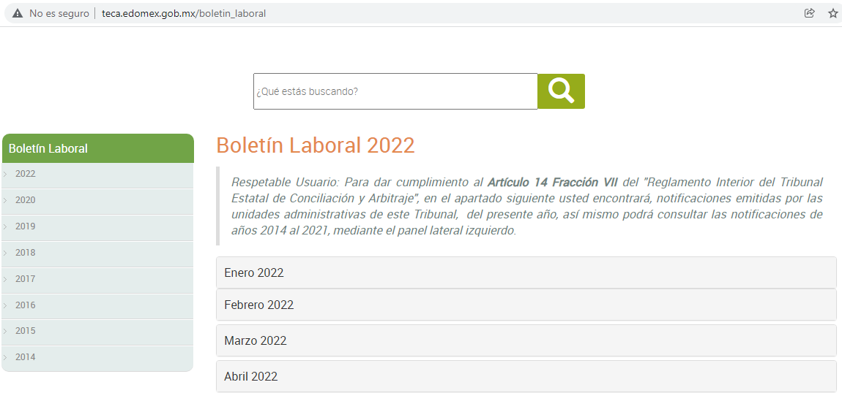

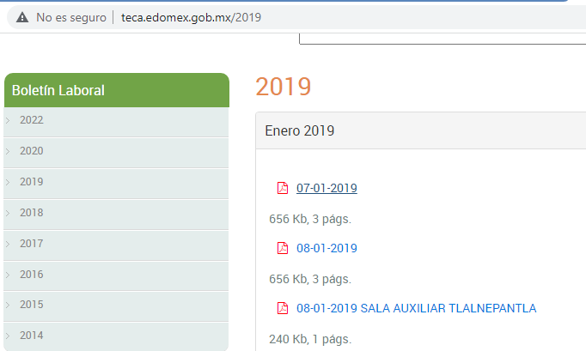

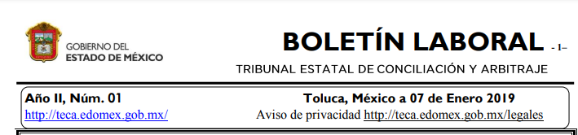

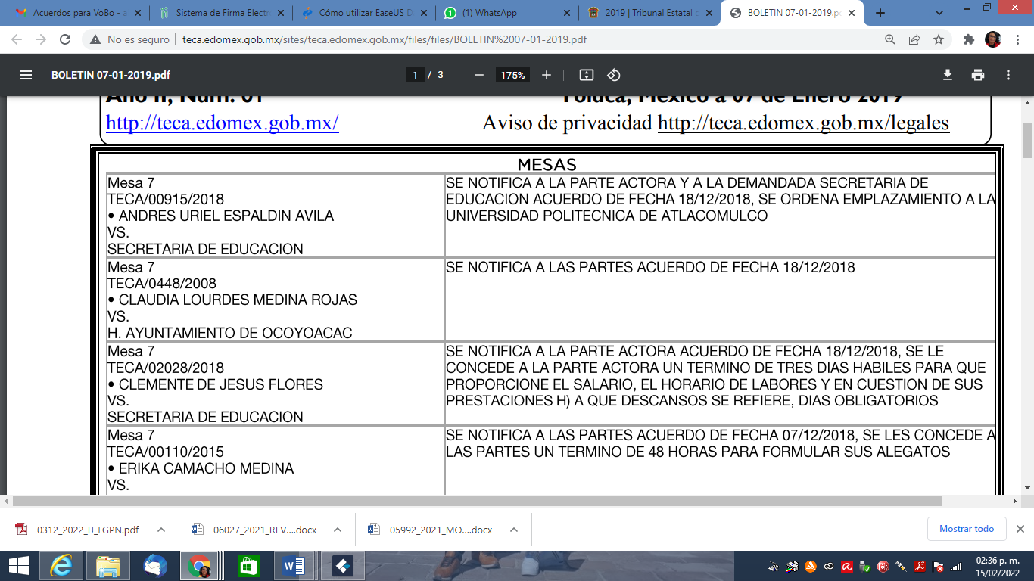

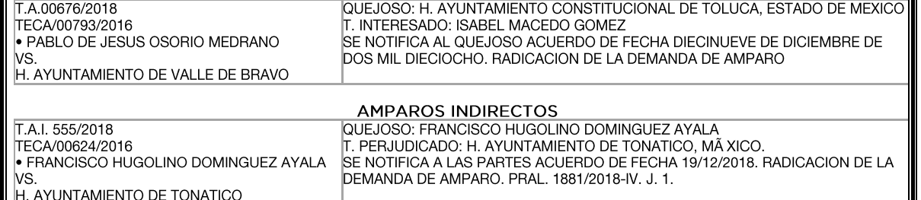

http://teca.edomex.gob.mx/resolucion
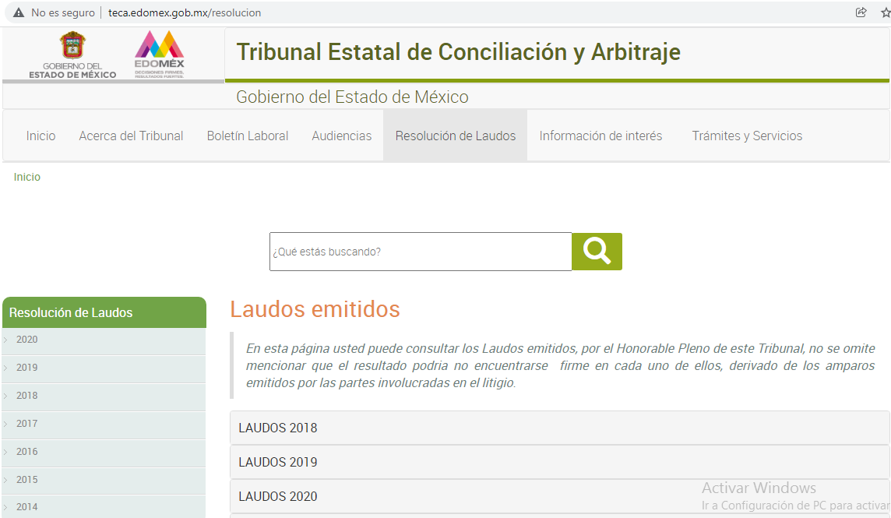
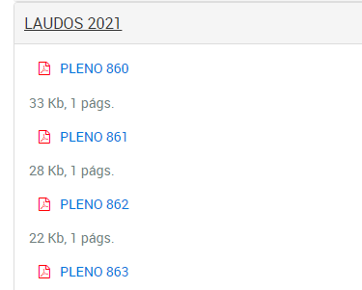
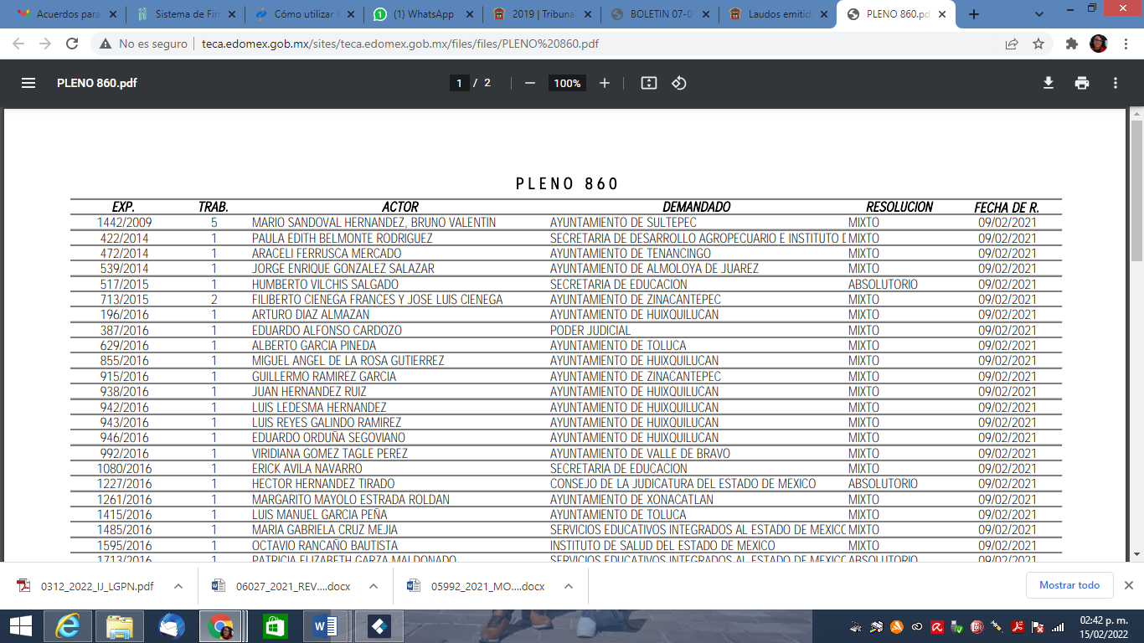
Agregando que, solo tiene la responsabilidad de publicar las acciones de los litigios que se ventilan en el Tribunal sin interferir o alterar en los resultados, aunado a que de conformidad con lo establecido en el artículo 12 de la Ley de Transparencia y Acceso a la Información del Estado de México y Municipios. Agregando que el Estatus actual es “laudo emitido”, ya que el desglose solicitado por el particular implica realizar una investigación en cada uno de los expedientes; ya que pueden encontrarse en el área de amparos o bien se hubiera solicitado una prórroga; explicándole a la solicitante que para identificar el año en que fue registrado el expediente y el año en que inicio la demanda es el mismo; refiriendo que, para datos como el área en que labora el trabajador también implica una investigación mientras que el Municipio demandado puede encontrarse en la liga electrónica en la que puede consultarse el laudo.
Hechas las manifestaciones que anteceden, es necesario retomar las razones o motivos de inconformidad de, la hoy RECURRENTE para poder entrar al estudio de fondo del presente asunto de conformidad con las consideraciones de hecho y derecho, siguientes:
Así, en primer lugar, debemos retomar lo expuesto por LA RECURRENTE en sus razones o motivos de inconformidad en los que señaló: “Resulta contradictoria la respuesta del Sujeto Obligado al pedir que revise exhaustivamente el expediente y al mismo tiempo me dice que si no soy parte no puedo hacerlo.” (Sic)
Derivado de sus manifestaciones es importante hacer de conocimiento a la solicitante que la respuesta del SUJETO OBLIGADO no es contradictoria pues en ningún momento le indicó que se le daría acceso a los expedientes y al mismo tiempo señalarle que por no ser parte no podría tener acceso a los mismos; en ese sentido este Órgano Garante no pierde de vista que la solicitud de información de la hoy RECURRENTE consistió literalmente en una relación estadística de las sentencias de laudos a favor de trabajadores en contra de alguno de los 125 Municipios en la Entidad durante los años 2019 a 2021, debiendo desglosar la información por año, por Municipio, por monto que debe pagar o sanción, número de sentencias, estatus actual (precisando si fue cumplida, si está pendiente de pago, o si se solicitó prórroga para su cumplimiento), por Municipio, por área en la que laboraba el o la trabajadora, genero del trabajador, año de inicio del proceso de demanda, motivo de la demanda, puesto que desempeñaba el trabajador y el número de expediente al generarse la demanda.
A la que EL SUJETO OBLIGADO en respuesta le manifestó que para consultar los laudos de cada uno de los 125 Municipios y de la temporalidad solicitada proporcionaba la liga electrónica http://teca.edomex.gob.mx/resolucion, pues el desagregar la información tal y como lo solicitó implica para este realizar una búsqueda exhaustiva en las constancias que integran los expedientes laborales y entregar aquel documento o documentos en los que conste la información y dichos documentos sólo pueden hacerse de conocimiento de las partes involucradas y acreditas para ello, por lo que, darle acceso a los mismos, no es procedente de conformidad con lo establecido en el artículo 140, fracciones VI y VIII de la Ley de Transparencia y Acceso a la Información Pública del Estado de México y Municipios.
Luego entonces, en ningún momento EL SUJETO OBLIGADO refirió que le daría acceso a los expedientes laborales para después negarle la información; motivo por el cual esa parte de las razones o motivos de inconformidad resultan infundadas y en consecuencia resultaría ociosos entrar a su análisis o debate.
Por otro lado, en cuanto a las manifestaciones donde la particular señaló: “…Considero que esta información debe ser entregada dado que está relacionada con un ente público, si bien no soy parte directa, el hecho de que un municipio sea parte de una demanda hace que esta sea de interés de sus habitantes…” (Sic).
En ese sentido, conviene señalar a LA RECURRENTE que si bien es cierto que, se trata de juicios laborales donde el Municipio es parte y donde se ventilan cuestiones que al final causan un detrimento al erario público con la condenación del pago de determinadas prestaciones a través de los laudos; también lo es que, en el artículo 195 de la Ley del Trabajo de los Servidores Públicos del Estado de México y Municipios, se determina a quienes se les reconocerá la calidad de partes dentro de un procedimiento laboral; siendo importante en este punto citar el contenido de dicho precepto normativo, a continuación:
“ARTÍCULO 195.- Son partes en el proceso, los servidores públicos, las instituciones públicas o las dependencias, los sindicatos reconocidos ante el Tribunal y, en general, quien acredite tener interés jurídico en el proceso y ejerciten acciones y opongan excepciones.

Los terceros interesados podrán intervenir en el proceso comprobando su interés jurídico en el mismo o cuando sean llamados por el Tribunal o la Sala, quienes deberán manifestar lo que a su derecho convenga por escrito en el juicio, hasta antes de la celebración de la audiencia de conciliación, depuración procesal, ofrecimiento y admisión de pruebas, apercibiéndolos que para el caso de no hacerlo antes de la etapa referida, se tendrá por perdido su derecho para hacerlo valer con posterioridad y se estará a lo resuelto en el laudo.

Los servidores públicos, mayores de 16 y menores de 18 años, tienen capacidad por sí mismos para comparecer a juicio; pero, en caso de no estar asesorados, el Tribunal o las Salas solicitarán la intervención de la Procuraduría de la Defensa del Trabajo.

Lo señalado en el párrafo anterior se aplicará también tratándose del procedimiento promovido por los aspirantes a beneficiarios de algún trabajador fallecido.”
(Énfasis añadido)
Bajo ese orden de ideas, luego de conocer a quien se le reconoce la calidad de parte, y que la misma particular es consciente de que no lo es en ninguno de los asuntos de los que está solicitando la información, resulta importante señalar que el derecho de acceso a la información pública también se encuentra limitado a ciertas excepciones y que no por el simple hecho de que el Tribunal Estatal de Conciliación genere, posea o administre la información o de que el Municipio se encuentre constreñido a hacer público en que y como ejerce el recurso público que se aprueba por la Legislatura anualmente, sea información que deba hacerse de conocimiento de la solicitante tal y cual lo solicita.
Dichas excepciones son aquellas que se encuentran previstas en el artículo 140 de la Ley de Transparencia y Acceso a la Información Pública del Estado de México y Municipios, que a la letra reza:
“Artículo 140. El acceso a la información pública será restringido excepcionalmente, cuando por razones de interés público, ésta sea clasificada como reservada, conforme a los criterios siguientes:

I. Comprometa la seguridad pública y cuente con un propósito genuino y un efecto demostrable;

II. Pueda menoscabar la conducción de las negociaciones y relaciones internacionales;

III. Se entregue a la Entidad expresamente con ese carácter o el de confidencialidad por otro u otros sujetos de derecho internacional, excepto cuando se trate de violaciones graves de derechos humanos o delitos de lesa humanidad de conformidad con el derecho internacional;

IV. Ponga en riesgo la vida, la seguridad o la salud de una persona física;

V. Aquella cuya divulgación obstruya o pueda causar un serio perjuicio a:
1. Las actividades de fiscalización, verificación, inspección, comprobación y auditoría sobre el cumplimiento de las Leyes; o
2. La recaudación de las contribuciones.

VI. Pueda causar daño u obstruya la prevención o persecución de los delitos, altere el proceso de investigación de las carpetas de investigación, afecte o vulnere la conducción o los derechos del debido proceso en los procedimientos judiciales o administrativos, incluidos los de quejas, denuncias, inconformidades, responsabilidades administrativas y resarcitorias en tanto no hayan quedado firmes o afecte la administración de justicia o la seguridad de un denunciante, querellante o testigo, así como sus familias, en los términos de las disposiciones jurídicas aplicables;

VII. La que contengan las opiniones, recomendaciones o puntos de vista que formen parte del proceso deliberativo de los servidores públicos, hasta en tanto sea adoptada la decisión definitiva, la cual deberá estar documentada;

VIII. Vulnere la conducción de los expedientes judiciales o de los procedimientos administrativos seguidos en forma de juicio, en tanto no hayan quedado firmes;

IX. Se encuentre contenida dentro de las investigaciones de hechos que la Ley señale como delitos y se tramiten ante el Ministerio Público;

X. El daño que pueda producirse con la publicación de la información sea mayor que el interés público de conocer la información de referencia, siempre que esté directamente relacionado con procesos o procedimientos administrativos o judiciales que no hayan quedado firmes;

Cuando se trate de información sobre estudios y proyectos cuya divulgación pueda causar daños al interés del Estado o suponga un riesgo para su realización, siempre que esté directamente relacionado con procesos o procedimientos administrativos o judiciales que no hayan quedado firmes; y

XI. Las que por disposición expresa de una ley tengan tal carácter, siempre que sean acordes con las bases, principios y disposiciones establecidos en esta Ley y no la contravengan; así como las previstas en tratados internacionales.”
(Énfasis añadido)
En conclusión, la información solicitada corresponde a datos estadísticos, es decir a datos duros que no se encuentran dentro de los supuestos de clasificación de la información como reservada; sin embargo, las manifestaciones del solicitante resultan infundadas pues no por el simple hecho de que los laudos se paguen con recursos públicos ello implique que terceros ajenos al procedimiento laboral puedan tener acceso a los expedientes que aún se encuentren en trámite, es decir solo puede hacer de conocimiento de los particulares aquella información que obre en expedientes concluidos.
Sirve de apoyo a lo anterior, el Criterio orientador número 2/2007, emitido por el Comité de Transparencia de la Suprema Corte de Justicia de la Nación en el que se establece esencialmente que determinados documentos de los asuntos que conozca la Suprema Corte serán de conocimiento público hasta el momento en el cual se adopte una decisión definitiva en el asunto; criterio que para mejor proveer se transcribe a continuación:
“PROBLEMARIOS RELACIONADOS CON ASUNTOS DEL CONOCIMIENTO DE LA SUPREMA CORTE DE JUSTICIA DE LA NACIÓN. SON DE NATURALEZA PÚBLICA, UNA VEZ FALLADOS LOS ASUNTOS DE MANERA DEFINITIVA. Los documentos denominados problemarios, encaminados a facilitar la discusión de asuntos competencia de esta Suprema Corte de Justicia de la Nación, que se acompañan a algunos de los proyectos elaborados por los señores Ministros o por las Comisiones de Secretarios de Estudio y Cuenta, entregados oficialmente a la Secretaría de Acuerdos correspondiente, son de naturaleza pública, una vez fallados de manera definitiva. Ello, en virtud de que el supuesto de reserva previsto en la fracción VI del artículo 14 de la Ley Federal de Transparencia y Acceso a la Información Pública Gubernamental, referente a los instrumentos que contienen opiniones, recomendaciones o puntos de vista que forman parte del proceso deliberativo de los servidores públicos, deja de surtir sus efectos en el momento en que es adoptada la decisión definitiva y que ésta se encuentra documentada; lo que trae como consecuencia la aplicación del principio de publicidad recogido en el artículo 6° del Reglamento de la Suprema Corte de Justicia de la Nación y del Consejo de la Judicatura Federal para la aplicación de la Ley Federal de Transparencia y Acceso a la Información Pública Gubernamental, que si bien se encuentra referido específicamente a las constancias de autos correspondientes a expedientes concluidos del Poder Judicial de la Federación, recoge un criterio de publicidad genérica que comprende a las constancias y documentos relacionados con los mismos, como lo son los problemarios que en su momento fungen como instrumentos de trabajo de carácter estrictamente informativo y de apoyo.”

(Énfasis añadido)
Así, finalmente, en cuanto a la manifestación de la solicitante en sus razones o motivos de inconformidad donde refiere que “…el Sujeto señala que: "no estarán obligados a generarla, resumirla, efectuar cálculos o practicar investigaciones". Si embargo se esta solicitando toda esta información estadística en general, y que se entregue en su plenitud, sin que el Sujeto realice algún trabajo minucioso de selección, resumen o cálculos...” (Sic), siendo importante señalar que EL SUJETO OBLIGADO en respuesta le indicó que de conformidad con lo establecido en el artículo 12 de la Ley de Transparencia y Acceso a la Información Pública del Estado de México, no se encuentra constreñido a generar la información conforme al interés del solicitante y dicha manifestación pudiera resultar correcta; sin embargo, ha sido criterio reiterado del Pleno de este Instituto el señalar que la búsqueda exhaustiva de la información no constituye realizar una investigación como lo señala el artículo en comento, tal y como se plantea en el Criterio Reiterado número 02/19 de la Segunda Época emitido por el Pleno del Instituto de Transparencia, Acceso a la Información Pública y Protección de Datos Personales del Estado de México y Municipios, que a la letra se transcribe:
“BÚSQUEDA EXHAUSTIVA. SU EJERCICIO PARA LOCALIZAR LA INFORMACIÓN SOLICITADA, NO CONSTITUYE UNA INVESTIGACIÓN A LA CUAL SE REFIERE EL ARTÍCULO 12 DE LA LEY DE TRANSPARENCIA Y ACCESO A LA INFORMACIÓN PÚBLICA DEL ESTADO DE MÉXICO Y MUNICIPIOS. De conformidad con lo establecido en el artículo 162 de la Ley de Transparencia vigente en la entidad, para atender una solicitud de acceso a la información pública, la Unidad de Transparencia del Sujeto Obligado debe turnar el requerimiento a todas las áreas competentes que pudieran haber generado, poseído o administrado la información solicitada de acuerdo a sus facultades, competencias y funciones, con la finalidad de realizar una búsqueda exhaustiva y razonable en sus archivos que lleve a la localización de los documentos donde conste la información solicitada; por tanto, esta búsqueda es una actividad necesaria e indispensable para la correcta atención de las solicitudes de información que permite la localización de aquella documentación requerida por el solicitante, sin que ello deba entenderse como una investigación de la señalada en el artículo 12, segundo párrafo de la Ley de Transparencia Local; lo anterior es así, toda vez que de acuerdo al Diccionario de la Real Academia Española, la palabra investigar hace referencia, entre otras cosas, a la realización de actividades intelectuales y experimentales de modo sistemático cuyo propósito es aumentar los conocimientos sobre una determinada materia, lo que conlleva a concluir que la investigación inmersa en el artículo 12 de la Ley de la materia se refiere a que los sujetos obligados no están constreñidos a realizar un análisis, extracción y generación de nueva información. Bajo ese tenor, la búsqueda y localización de la información que refiere el numeral 162 de la Ley de Transparencia, no implica una investigación de la señalada en el artículo 12 del mismo ordenamiento legal y, por tanto, los sujetos obligados no podrán excusarse de su ejercicio bajo el argumento de que ello conlleva una investigación.”
(Énfasis añadido)
Luego, de lo establecido en dicho criterio es necesario recordar que la Titular de la Unidad de Transparencia del SUJETO OBLIGADO omitió turnar la solicitud de información a todas las unidades o áreas administrativas que pudieran conocer de aquella en términos de lo previsto por el artículo 162 de la de la Ley de Transparencia y Acceso a la Información Pública del Estado de México y Municipios, sirviendo de sustento la captura de pantalla del expediente electrónico del Recurso de Revisión en la que se advierte dicha omisión, como se aprecia a continuación:
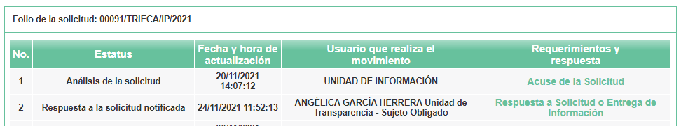
Por ello, conviene señalar que es importante determinar en quién recae la figura de los Servidores Públicos Habilitados competentes, los cuales son los encargados dentro de las diversas unidades administrativas o áreas de los Sujeto Obligados, de apoyar, gestionar y entregar la información o datos personales que se ubiquen en la misma, a sus respectivas Unidades de Transparencia, en términos de lo dispuesto en los artículos 3 fracción XXXIX, 50, 51, 53 y 59 fracciones I, II y III, de la Ley de Transparencia y Acceso a la Información Pública del Estado de México y Municipios.
De la normatividad en cita, se desprende que el responsable de dicha área funge como enlace entre el Sujeto Obligado y los solicitantes, y tiene bajo su responsabilidad el tramitar internamente la solicitud de información; de tal manera que, si bien, el Titular de la Unidad de Transparencia no tiene bajo su resguardo el archivo que pudiese contener la documentación solicitada, esta puede obrar en las distintas áreas que conforman la estructura del SUJETO OBLIGADO, es por ello que, debe turnar la solicitud al servidor público habilitado que tiene bajo su resguardo la misma. Los servidores públicos habilitados tienen como función, buscar, localizar y en su caso entregar la información solicitada.
Es por ello, que corresponde al Titular de la Unidad de Transparencia el garantizar que las solicitudes se turnen a todas las áreas competentes que puedan contar con la información, con el objeto de que se realice una búsqueda exhaustiva y razonable de la información solicitada.
Así, respecto de la información solicitada, se advierte que el Titular de la Unidad de Transparencia del SUJETO OBLIGADO, en términos del artículo 162 de la Ley de Transparencia y Acceso a la Información Pública del Estado de México y Municipios, debió solicitar la información requerida, a la Unidad de Informática, pues de conformidad con lo establecido en el Manual General de Organización del Tribunal Estatal de Conciliación y Arbitraje del Estado de México, tiene las atribuciones siguientes:
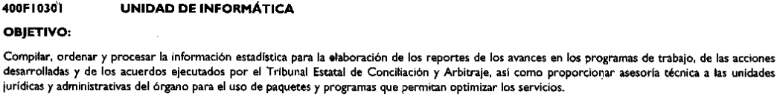
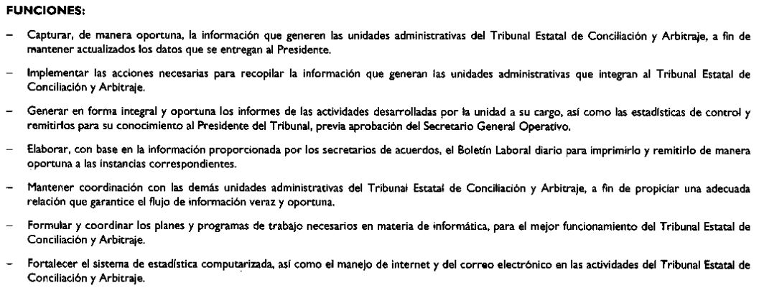
De la interpretación armónica y sistemática a los preceptos legales que anteceden, se advierte que existen un área administrativa encargada de la recopilación de datos generados por las diferentes unidades administrativas que integraran la parte estadística del Tribunal y esa información se remite al Presidente de Tribunal previa autorización de la Secretaria General Operativa fortaleciendo el sistema de estadística computarizada; en ese tenor, debemos señalar que los tipos de datos estadísticos son categorías que permiten separar información con características diferentes; por lo que, son la representación de variables estadísticas a través de la asignación de un valor, letras o símbolos.
Por lo tanto, los datos son fundamentales para poder realizar una inferencia estadística, que es el conjunto de métodos que permiten extraer conclusiones acerca de una población de datos a partir de una muestra y para poder trabajar con datos estadísticos, es necesario clasificarlos y ordenarlos de la forma correcta; situación que debería llevara a cabo el área de informática en comento para llevar acabo la actualización del sistema de estadística computarizada; motivo por el cual EL SUJETO OBLIGADO deberá realizar de manera correcta la búsqueda exhaustiva y razonable de la información; pues con la respuesta remitida no se brinda la certeza jurídica a la solicitante acerca de que EL SUJETO OBLIGADO no cuente con la información solicitada al grado de detalle requerido.
En tal sentido y a fin de salvaguardar el derecho de acceso a la información pública y toda vez que existe fuente obligacional que constriñe al SUJETO OBLIGADO para poder generar, administrar o poseer la información requerida por LA RECURRENTE en su solicitud de información, en consecuencia, este Instituto determina MODIFICAR la respuesta del SUJETO OBLIGADO y ordenarle realizar una búsqueda exhaustiva y razonable de la información solicitada de conformidad con el artículo 162 de la Ley de Transparencia y Acceso a la Información Pública del Estado de México y Municipios, a través de los Servidores Públicos Habilitados Competentes por el periodo comprendido del 1 de enero de 2019 al 22 de noviembre de 2021 (fecha de presentación de la solicitud de información), y haga entrega de la misma a la hoy RECURRRENTE en versión pública de ser procedente y al mayor grado de desagregación posible.
No se omite señalar a las partes que, si bien es cierto que EL SUJETO OBLIGADO fue omiso en dar el trámite correspondiente a la solicitud de información al o haber requerido a todas las áreas que pudieran contar o conocer de la información; también lo es que cuenta con el área de informática que tiene la atribución de llevar a cabo el procesamiento de datos estadísticos para alimentar un sistema manejado por EL SUJETO OBLIGADO sin que la misma normatividad precise que datos contiene el mismo; motivo por el cual, si una vez acreditada la búsqueda exhaustiva y razonable de dicha información la misma no obra al grado de detalle solicitado por la particular; bastara con que EL SUJETO OBLIGADO la entregue como obra en sus archivos.

Por lo anterior, no se omite comentar que para el caso de que el o los documentos de los cuales se ordena su entrega, contienen datos personales susceptibles de ser testados, deberán ser entregados en versión pública; pues, el derecho de acceso a la información pública tiene como limitante el respeto a la intimidad y a la vida privada de las personas, es por ello que este Instituto debe cuidar que los datos personales que obren en poder de los Sujetos Obligados sean protegidos y únicamente se den a conocer aquéllos que abonen a la rendición de cuentas y a la transparencia en el ejercicio de las atribuciones que tienen conferidas. De este modo, en armonía entre los principios constitucionales de máxima publicidad y de protección de datos personales, la ley permite la elaboración de versiones públicas en las que se suprima aquella información relacionada con la vida privada de los particulares.

A este respecto, los artículos 3, fracciones IX, XX, XXI y XLV; 51 y 52 de la Ley de Transparencia y Acceso a la Información Pública del Estado de México y Municipios establecen:

“Artículo 3. Para los efectos de la presente Ley se entenderá por:
IX. Datos personales: La información concerniente a una persona, identificada o identificable según lo dispuesto por la Ley de Protección de Datos Personales del Estado de México;
XX. Información clasificada: Aquella considerada por la presente Ley como reservada o confidencial;
XXI. Información confidencial: Se considera como información confidencial los secretos bancario, fiduciario, industrial, comercial, fiscal, bursátil y postal, cuya titularidad corresponda a particulares, sujetos de derecho internacional o a sujetos obligados cuando no involucren el ejercicio de recursos públicos;
XLV. Versión pública: Documento en el que se elimine, suprime o borra la información clasificada como reservada o confidencial para permitir su acceso.
Artículo 51. Los sujetos obligados designaran a un responsable para atender la Unidad de Transparencia, quien fungirá como enlace entre éstos y los solicitantes. Dicha Unidad será la encargada de tramitar internamente la solicitud de información y tendrá la responsabilidad de verificar en cada caso que la misma no sea confidencial o reservada. Dicha Unidad contará con las facultades internas necesarias para gestionar la atención a las solicitudes de información en los términos de la Ley General y la presente Ley.
Artículo 52. Las solicitudes de acceso a la información y las respuestas que se les dé, incluyendo, en su caso, la información entregada, así como las resoluciones a los recursos que en su caso se promuevan serán públicas, y de ser el caso que contenga datos personales que deban ser protegidos se podrá dar su acceso en su versión pública, siempre y cuando la resolución de referencia se someta a un proceso de disociación, es decir, no haga identificable al titular de tales datos personales.”
(Énfasis añadido)

Así, los datos personales que obren en poder de los Sujetos Obligados deben estar protegidos, adoptando las medidas de seguridad administrativas, físicas y técnicas necesarias para garantizar la integridad, confidencialidad y disponibilidad de los datos personales, considerando además, que conforme al principio de finalidad, todo tratamiento de datos personales que efectúen, deberá estar justificado en la Ley, lo anterior en términos de lo dispuesto por el artículo 22, párrafo primero con relación con el 38 de la Ley de Protección de Datos Personales en Posesión de Sujetos Obligados del Estado de México y Municipios, los cuales se transcriben para mayor referencia:

“Artículo 22. Todo tratamiento de datos personales que efectúe el responsable deberá estar justificado por finalidades concretas, lícitas, explícitas y legítimas, relacionadas con las atribuciones que la normatividad aplicable les confiera.
Artículo 38. Con independencia del tipo de sistema y base de datos en el que se encuentren los datos personales o el tipo de tratamiento que se efectúe, el responsable adoptará, establecerá, mantendrá y documentará las medidas de seguridad administrativas, físicas y técnicas para garantizar la integridad, confidencialidad y disponibilidad de los datos personales, a través de controles y acciones que eviten su daño, alteración, pérdida, destrucción, o el uso, transferencia, acceso o cualquier tratamiento no autorizado o ilícito, de conformidad con lo dispuesto en los lineamientos que al efecto se expidan.”

De este modo, en armonía entre los principios constitucionales de máxima publicidad y de protección de datos personales, la Ley de la materia permite la elaboración de versiones públicas en las que se suprima aquella información relacionada con la vida privada de los particulares toda vez que ésta tiene por objeto proteger datos personales, entendiéndose por tales, aquéllos que hacen identificable a una persona.

Lo anterior es así, en virtud de que toda la información relativa a una persona física o jurídico colectiva que le pueda hacer identificada o identificable constituye un dato personal en términos del artículo 4, fracción XI de la Ley de Protección de Datos Personales en Posesión de Sujetos Obligados del Estado de México y Municipios; por consiguiente, se trata de información confidencial que debe ser protegida por EL SUJETO OBLIGADO, por lo que, todo dato personal susceptible de clasificación debe ser protegido.

La finalidad de la versión pública de la información, es salvaguardar la vida, integridad, seguridad, patrimonio y privacidad de las personas; de tal manera que todo aquello que no tenga por objeto proteger lo anterior, es susceptible de ser entregado; en otras palabras, la protección de datos personales, entre ellos el del patrimonio y su confidencialidad, es una derivación del derecho a la intimidad.

Asimismo, es importante señalar que dicha clasificación se tiene que efectuar mediante la forma y formalidades que la ley de la materia impone; es decir, mediante acuerdo debidamente fundado y motivado, de su Comité de Transparencia, en términos de los artículos 49, fracción VIII y 132, fracciones II y III de la Ley de Transparencia y Acceso a la Información Pública del Estado de México y Municipios, así como los numerales Segundo, fracción XVIII, y del Cuarto al Décimo Primero de los Lineamientos Generales en materia de Clasificación y Desclasificación de la Información, así como para la elaboración de Versiones Públicas, que literalmente expresan:

“Artículo 49. Los Comités de Transparencia tendrán las siguientes atribuciones:
VIII. Aprobar, modificar o revocar la clasificación de la información;
Artículo 132. La clasificación de la información se llevará a cabo en el momento en que:
I. Se reciba una solicitud de acceso a la información;
II. Se determine mediante resolución de autoridad competente; o
III. Se generen versiones públicas para dar cumplimiento a las obligaciones de transparencia previstas en esta Ley.”
“Segundo.- Para efectos de los presentes Lineamientos Generales, se entenderá por:
XVIII. Versión pública: El documento a partir del que se otorga acceso a la información, en el que se testan partes o secciones clasificadas, indicando el contenido de éstas de manera genérica, fundando y motivando la reserva o confidencialidad, a través de la resolución que para tal efecto emita el Comité de Transparencia.
Cuarto. Para clasificar la información como reservada o confidencial, de manera total o parcial, el titular del área del sujeto obligado deberá atender lo dispuesto por el Título Sexto de la Ley General, en relación con las disposiciones contenidas en los presentes lineamientos, así como en aquellas disposiciones legales aplicables a la materia en el ámbito de sus respectivas competencias, en tanto estas últimas no contravengan lo dispuesto en la Ley General.
Los sujetos obligados deberán aplicar, de manera estricta, las excepciones al derecho de acceso a la información y sólo podrán invocarlas cuando acrediten su procedencia.
Quinto. La carga de la prueba para justificar toda negativa de acceso a la información, por actualizarse cualquiera de los supuestos de clasificación previstos en la Ley General, la Ley Federal y leyes estatales, corresponderá a los sujetos obligados, por lo que deberán fundar y motivar debidamente la clasificación de la información ante una solicitud de acceso o al momento en que generen versiones públicas para dar cumplimiento a las obligaciones de transparencia, observando lo dispuesto en la Ley General y las demás disposiciones aplicables en la materia.
Sexto. Los sujetos obligados no podrán emitir acuerdos de carácter general ni particular que clasifiquen documentos o expedientes como reservados, ni clasificar documentos antes de que se genere la información o cuando éstos no obren en sus archivos.
La clasificación de información se realizará conforme a un análisis caso por caso, mediante la aplicación de la prueba de daño y de interés público.
Séptimo. La clasificación de la información se llevará a cabo en el momento en que:
I. Se reciba una solicitud de acceso a la información;
II. Se determine mediante resolución de autoridad competente, o
III. Se generen versiones públicas para dar cumplimiento a las obligaciones de transparencia previstas en la Ley General, la Ley Federal y las correspondientes de las entidades federativas.
Los titulares de las áreas deberán revisar la clasificación al momento de la recepción de una solicitud de acceso a la información, para verificar si encuadra en una causal de reserva o de confidencialidad.
Octavo. Para fundar la clasificación de la información se debe señalar el artículo, fracción, inciso, párrafo o numeral de la ley o tratado internacional suscrito por el Estado mexicano que expresamente le otorga el carácter de reservada o confidencial.
Para motivar la clasificación se deberán señalar las razones o circunstancias especiales que lo llevaron a concluir que el caso particular se ajusta al supuesto previsto por la norma legal invocada como fundamento.
En caso de referirse a información reservada, la motivación de la clasificación también deberá comprender las circunstancias que justifican el establecimiento de determinado plazo de reserva.
Tratándose de información clasificada como confidencial respecto de la cual se haya determinado su conservación permanente por tener valor histórico, ésta conservará tal carácter de conformidad con la normativa aplicable en materia de archivos.
Los documentos contenidos en los archivos históricos y los identificados como históricos confidenciales no serán susceptibles de clasificación como reservados.
Noveno. En los casos en que se solicite un documento o expediente que contenga partes o secciones clasificadas, los titulares de las áreas deberán elaborar una versión pública fundando y motivando la clasificación de las partes o secciones que se testen, siguiendo los procedimientos establecidos en el Capítulo IX de los presentes lineamientos.
Décimo. Los titulares de las áreas, deberán tener conocimiento y llevar un registro del personal que, por la naturaleza de sus atribuciones, tenga acceso a los documentos clasificados. Asimismo, deberán asegurarse de que dicho personal cuente con los conocimientos técnicos y legales que le permitan manejar adecuadamente la información clasificada, en los términos de los Lineamientos para la Organización y Conservación de Archivos.
En ausencia de los titulares de las áreas, la información será clasificada o desclasificada por la persona que lo supla, en términos de la normativa que rija la actuación del sujeto obligado.
Décimo primero. En el intercambio de información entre sujetos obligados para el ejercicio de sus atribuciones, los documentos que se encuentren clasificados deberán llevar la leyenda correspondiente de conformidad con lo dispuesto en el Capítulo VIII de los presentes lineamientos.”

De este modo, en armonía entre los principios constitucionales de máxima publicidad y de protección de datos personales, la ley permite la elaboración de versiones públicas en las que se suprima aquella información relacionada con la vida privada de los particulares.
Consecuentemente, se destaca que la versión pública que elabore EL SUJETO OBLIGADO debe cumplir con las formalidades exigidas en la Ley, por lo que para tal efecto emitirá el Acuerdo del Comité de Transparencia en términos de los artículos 122 y 124 de la Ley de Transparencia y Acceso a la Información Pública del Estado de México y Municipios, con el cual sustentará la clasificación de datos y con ello la "versión pública" de los documentos materia de la solicitud, ya que no hacerlo implica que lo entregado no es legal ni formalmente una versión pública, sino más bien una documentación ilegible, incompleta o tachada; pues no señalar las razones por las que no se aprecian determinados datos -ya sea porque se testan o suprimen- deja al solicitante en estado de incertidumbre, al no conocer o comprender porque no aparecen en la documentación respectiva, es decir, si no se exponen de manera puntual las razones de ello se estaría violentando desde un inicio el derecho de acceso a la información de la solicitante.
Atento a lo anterior, se determina que las razones o motivos de inconformidad devienen parcialmente fundadas, toda vez que, la particular realizó algunas aseveraciones que resultaron infundadas; por lo que, lo procedente de conformidad con los artículos 179, fracción VI y 186 fracción IV de la Ley de Transparencia y Acceso a la Información Pública del Estado de México y Municipios, se Modifica la respuesta proporcionada por EL SUJETO OBLIGADO a la solicitud de información y ordenar la entrega de la que ha quedo establecida en párrafos que anteceden.
Así, con fundamento en lo prescrito en los artículos 5, párrafos trigésimo, trigésimo primero y trigésimo segundo, fracciones IV y V, de la Constitución Política del Estado Libre y Soberano de México, y los artículos 2, fracción II, 9, 29, 36, fracciones I y II, 176, 178, 179, 181, 185, fracción I, 186 y 188, de la Ley de Transparencia y Acceso a la Información Pública del Estado de México y Municipios, este Pleno:
RESUELVE
PRIMERO. Resultan parcialmente fundadas las razones o motivos de inconformidad planteadas por LA RECURRENTE en términos del Considerando QUINTO de esta resolución.
SEGUNDO. Se Modifica la respuesta del SUJETO OBLIGADO otorgada a la solicitud de información que dio origen al recurso de revisión número 05992/INFOEM/IP/RR/2021, en términos del Considerando QUINTO, de la presente resolución, y se ordena haga entrega a LA RECURRENTE, previa búsqueda exhaustiva y razonable a través del SAIMEX, de ser procedente en versión pública, de lo siguiente:
“a) El documento o documentos en donde conste la relación estadística de las sentencias de laudos a favor de trabajadores en contra de los 125 municipios del Estado de México del 1 de enero de 2019 al 22 de noviembre de 2021; debiendo desglosar la información al mayor grado de desagregación que fue solicitado por la particular en la solicitud de origen y/o al grado que le sea posible hacer entrega de los datos solicitados.
Una vez acreditada la búsqueda exhaustiva y razonable de la información y esta no sea localizada o generada al grado de detalle solicitado, EL SUJETO OBLIGADO deberá hacer entrega de aquella que obre en sus archivos.
Debiendo notificar a LA RECURRENTE el Acuerdo de Clasificación de la información que emita el Comité de Transparencia con motivo de la versión pública.”
TERCERO. Notifíquese al Titular de la Unidad de Transparencia del SUJETO OBLIGADO, para que conforme a los artículos 186 último párrafo y 189 párrafo segundo de la Ley de Transparencia y Acceso a la Información Pública del Estado de México y Municipios, dé cumplimiento a lo ordenado dentro del plazo de diez días hábiles, debiendo informar a este Instituto en un plazo de tres días hábiles siguientes sobre el cumplimiento dado a la presente resolución.
CUARTO. Notifíquese a LA RECURRENTE la presente resolución vía Sistema de Acceso a la Información Mexiquense (SAIMEX).
QUINTO. Hágase del conocimiento del RECURRENTE que de conformidad con lo establecido en el artículo 196 de la Ley de Transparencia y Acceso a la Información Pública del Estado de México y Municipios, podrá impugnarla vía Juicio de Amparo en los términos de las leyes aplicables.
SEXTO. De conformidad con el artículo 198 de la Ley de Transparencia y Acceso a la Información Pública del Estado de México y Municipios, de considerarlo procedente, EL SUJETO OBLIGADO de manera fundada y motivada, podrá solicitar una ampliación de plazo para el cumplimiento de la presente resolución
ASÍ LO RESUELVE, POR UNANIMIDAD DE VOTOS EL PLENO DEL INSTITUTO DE TRANSPARENCIA, ACCESO A LA INFORMACIÓN PÚBLICA Y PROTECCIÓN DE DATOS PERSONALES DEL ESTADO DE MÉXICO Y MUNICIPIOS, CONFORMADO POR LOS COMISIONADOS JOSÉ MARTÍNEZ VILCHIS; MARÍA DEL ROSARIO MEJÍA AYALA; SHARON CRISTINA MORALES MARTÍNEZ (AUSENCIA JUSTIFICADA); LUIS GUSTAVO PARRA NORIEGA Y GUADALUPE RAMÍREZ PEÑA; EN LA SEXTA SESIÓN ORDINARIA CELEBRADA EL DIECISÉIS DE FEBRERO DE DOS MIL VEINTIDOS, ANTE EL SECRETARIO TÉCNICO DEL PLENO, ALEXIS TAPIA RAMÍREZ.
JMV/CCR/BLA/DEMF/AMV

